كلية طوباس الزراعية

ملخص المشروع :
محافظة طوباس من المحافظات التي تمتاز باتساع الأراضي الزراعية فيها , وهدف المشروع هو استغلال أكبر قدر ممكن من هذه الأراضي و حمايتها من الزحف الاستيطاني البطيء الحاصل فيها و الذي يستغل بعد هذه المناطق و قلة عدد السكان فيها .
مشروع كلية زراعة سيحقق أكبر قدر من الاستفادة من هذه الأراضي , كما أنه سيفتح آفاق جديدة لعديد من المشاريع الأخرى من سكن للطلبة و غيره مما سيجعل المنطقة حيوية بشكل كبير .

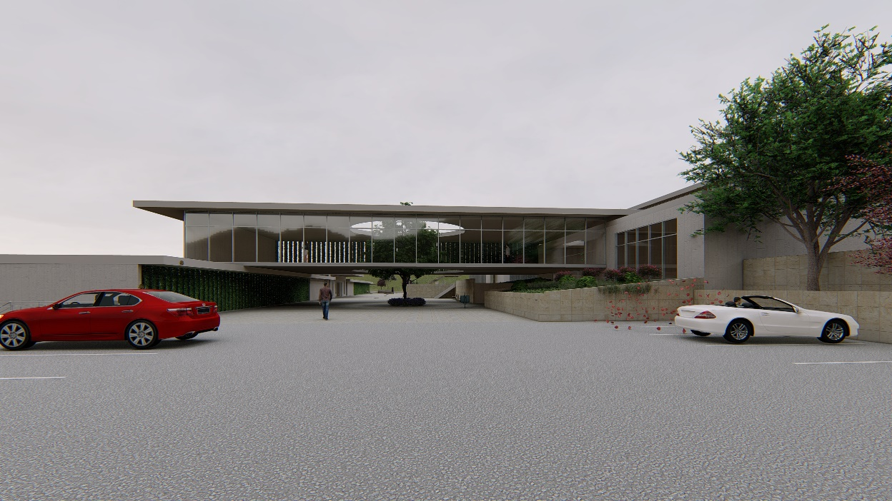

سيأخذ مفهوم كلية الزراعة لمنحى آخر ، فلن يقتصر على كونه كلية تعليمية و انما ستكون عملية متكاملة من تعليم و تدريب و تعامل مباشر مع الفلاح الفلسطيني و اشراف على العملية الانتاجية البسيطة الموجودة في مركز الانتاج ، و المتابعة لمرحلة البيع بالتجزئة في الكتلة التفاعلية ، التي ستعمل على زيادة التفاعل بين الطلبة و المجتمع و الحرم الجامعي .

اعداد الطالبة : تالا دراغمة

